IMAGEN DEL MES ( OCTUBRE 2015 )
Introducción
Se presentan 3 casos clínicos radiológicos de pacientes que concurren a la consulta con cuadro de IRAB de más de 10 días de evolución, donde el síntoma cardinal era la tos seca, irritativa con leve compromiso del estado general. Cada uno de los pacientes había realizado al menos 3 consultas en las últimas tres semanas.
Caso 1
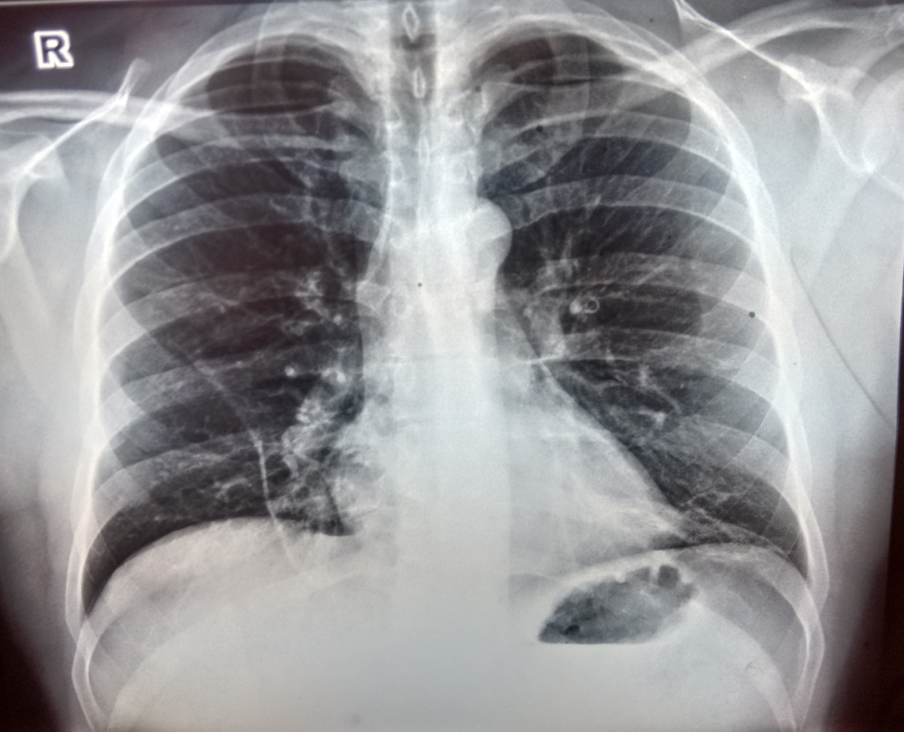

Paciente de sexo masculino de 12 años de edad, que según la madre comienza hace 20 días con un cuadro que interpretan en la guardia como rinofaringitis, con disfagia, fiebre de 38.5, y cefalea. Le indican amoxicilina cada 8 hs y antitérmicos. El paciente continúa con picos febriles de no más de 38,7 ° C por tres días más y tos seca, en accesos acompañada de dolor retroesternal. Al sexto día vuelve a la consulta y se realiza Rx de Tórax. Se medica con amoxicilina + ácido clavulánico cada 12 hs. A los 5 días del tratamiento (11° día de enfermedad) al continuar con tos, cefaleas y decaimiento, y reaparecer la fiebre (38,7 °C) consulta con neumonología donde se realiza el diagnóstico probable de Neumonía Atípica (por clínica, radiología y evolución), se solicita IgM para Mycoplasma Pneumoniae y Clamydia Pneumoniae, y se medica con Claritromicina 250 mg cada 12 hs por 14 días. A las 72 hs el paciente refiere mejoría clínica, afebril. Se recibe resultado de la serología (Ig M) título 1 / 40 positivo para Mycoplasma Pneumoniae.

Caso 2
Paciente de sexo femenino de 11 años de edad que consulta 15 días previos por tos, “resfrío” según refiere la madre y cefalea. Se solicita Rx de SNPN y con diagnóstico de sinusitis se medica con cefalexina cada 8 hs vía oral, spray nasal y descongestivos.
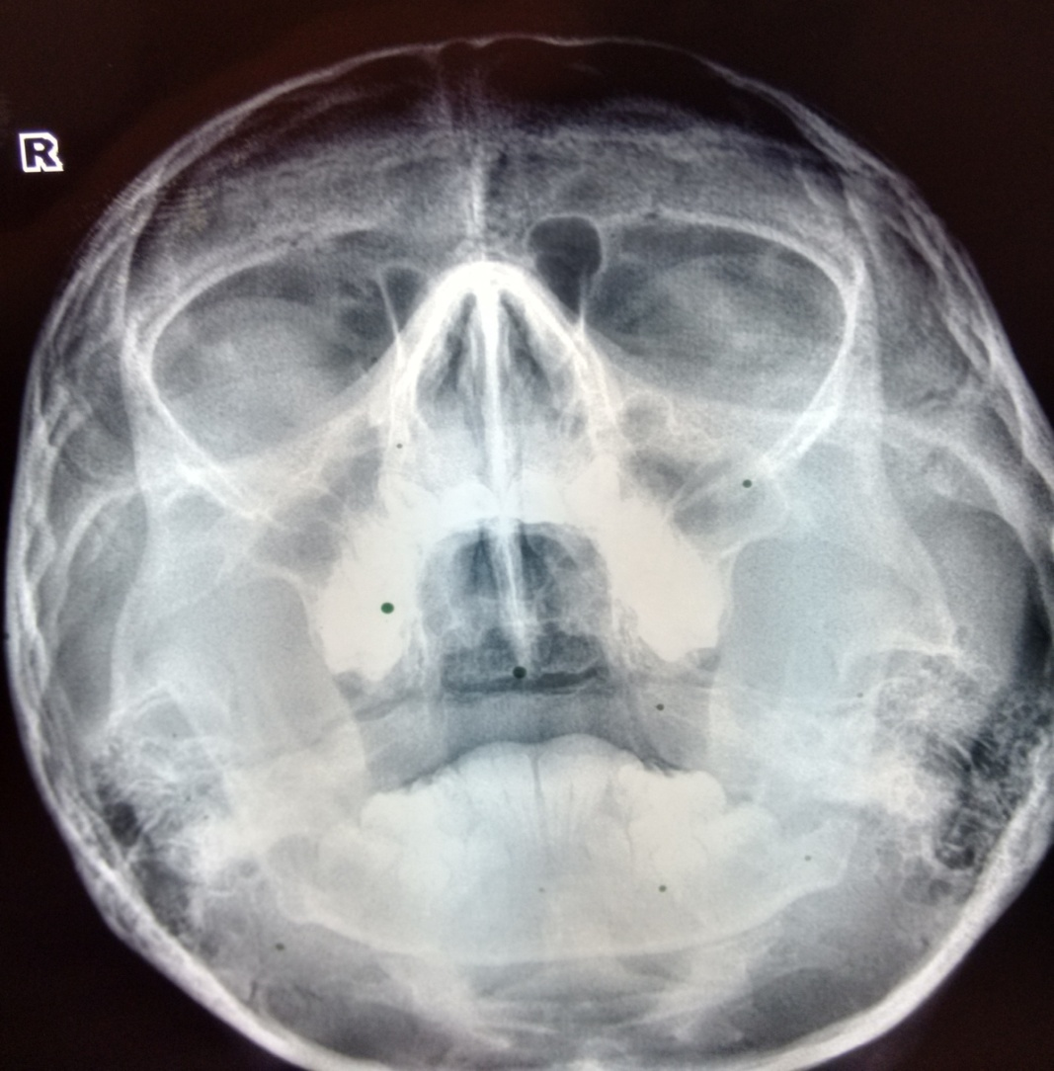
La paciente durante los siguientes 7 días persiste con iguales síntomas a lo que se agrega fiebre de 38,6 en ocasiones hasta dos veces por día. Consulta por guardia y se le rota la medicación a amoxicilina + acido clavulánico, continuando con fiebre por 2 días más. La tos continúa incrementándose en intensidad y frecuencia (12 días de evolución y 5 días con nueva medicación). La madre realiza salbutamol en puff cada 6 hs (tiene antecedentes de cuadros asmáticos leves) y en una nueva consulta se indica betametasona cada 8 hs por 3 días. Se realiza la siguiente Rx de tórax.
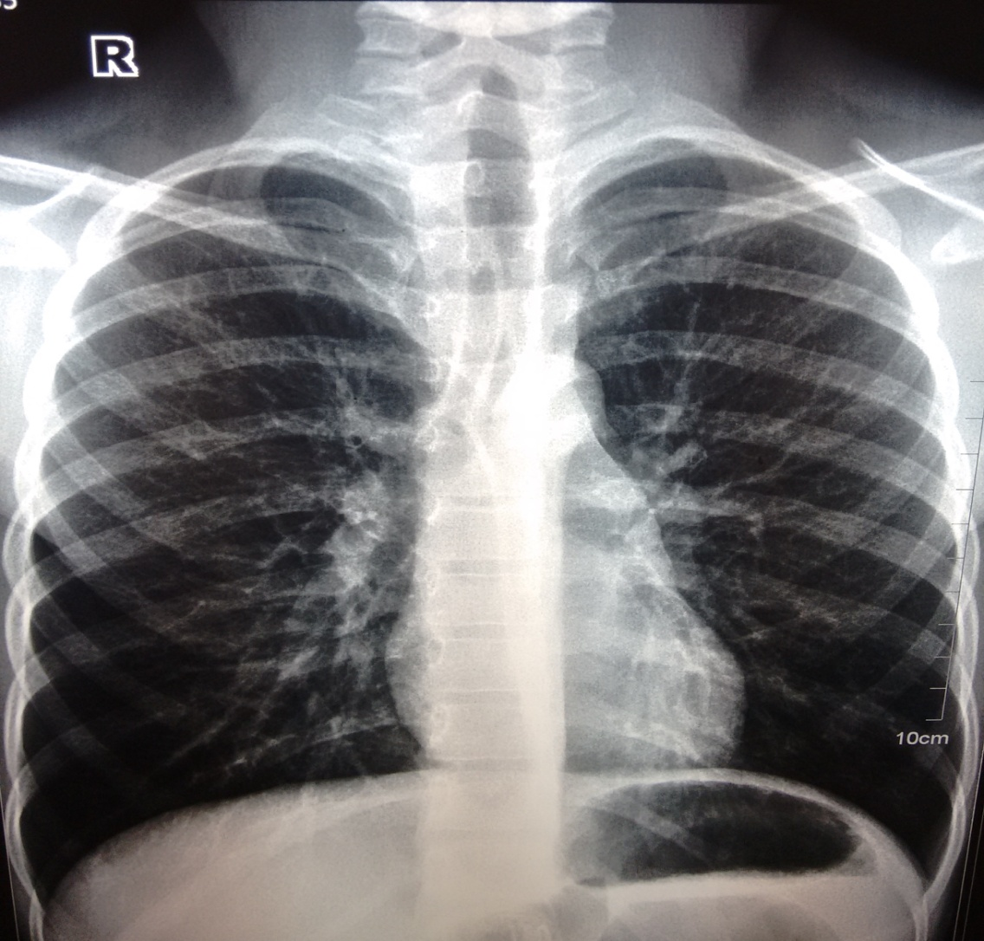
A los 15 días de su enfermedad (4 días de la última consulta) debido a que la paciente no mejora, no deja de toser (con arcadas y vómitos nocturnos) realiza la consulta neumonológica, se repite la Rx de Tórax (7 días posteriores a la primer Rx), y se solicita IgM para Mycoplasma Pneumoniae y Clamydia Pneumoniae. Se indica salbutamol cada 4 hs, meprednisona a 1 mg /Kg / día cada 8 hs por 5 días y Claritromicina 250 mg cada 12 hs por 14 días. Se recibe resultado de la serología título 1/60 para Mycoplasma Pneumoniae. La paciente mejora francamente a los 5 días de tratamiento, quedando con una hiperreactividad bronquial posterior (45 días después) al cuadro infeccioso.

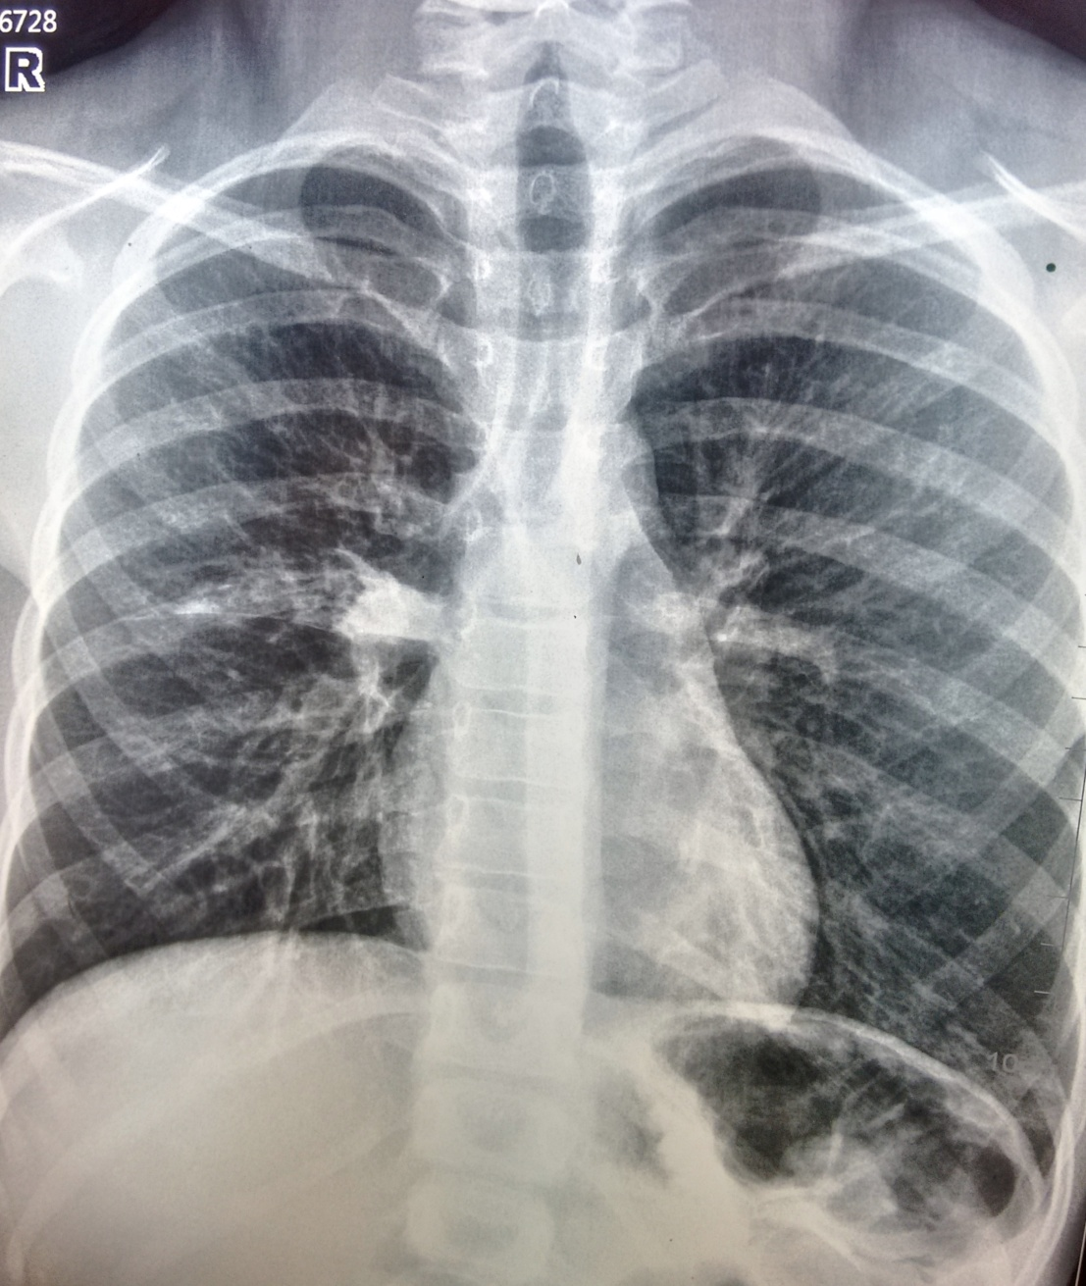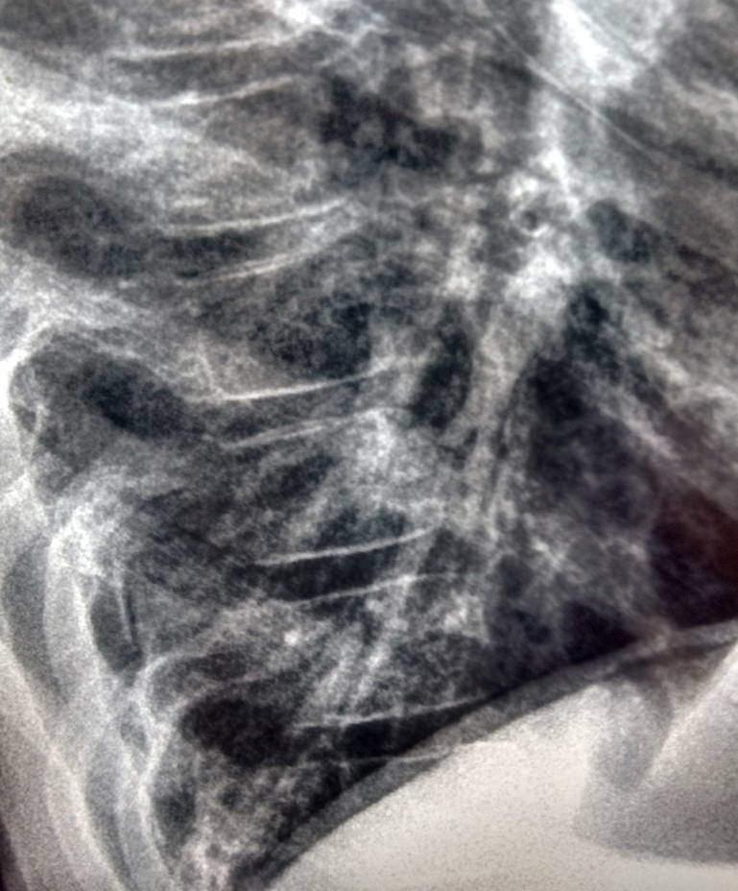

Caso 3
Paciente de 17 años de edad con antecedente de un cuadro de 20 días de evolución, caracterizado por tos metálica irritativa, que no mejora a pesar del tratamiento. Con diagnóstico inicial de laringotraqueítis, recibe los primeros 10 días tratamiento budesonide nebulizada cada 8 hs y dos dosis IM de betametasona, sin respuesta. La tos se hace más intensa, debe faltar a la escuela. Refiere la madre solo dos picos febriles de 38 y 38,4 grados los dos primeros días. Mucho decaimiento, el antecedente de un abuelo enfermo con cuadro respiratorio y cefalea. Luego de la primer radiografía a los 7 días de enfermedad, es medicado con N Acetilcisteína y amoxicilina 750 mg cada 8 hs, realizándose la siguiente radiografía.

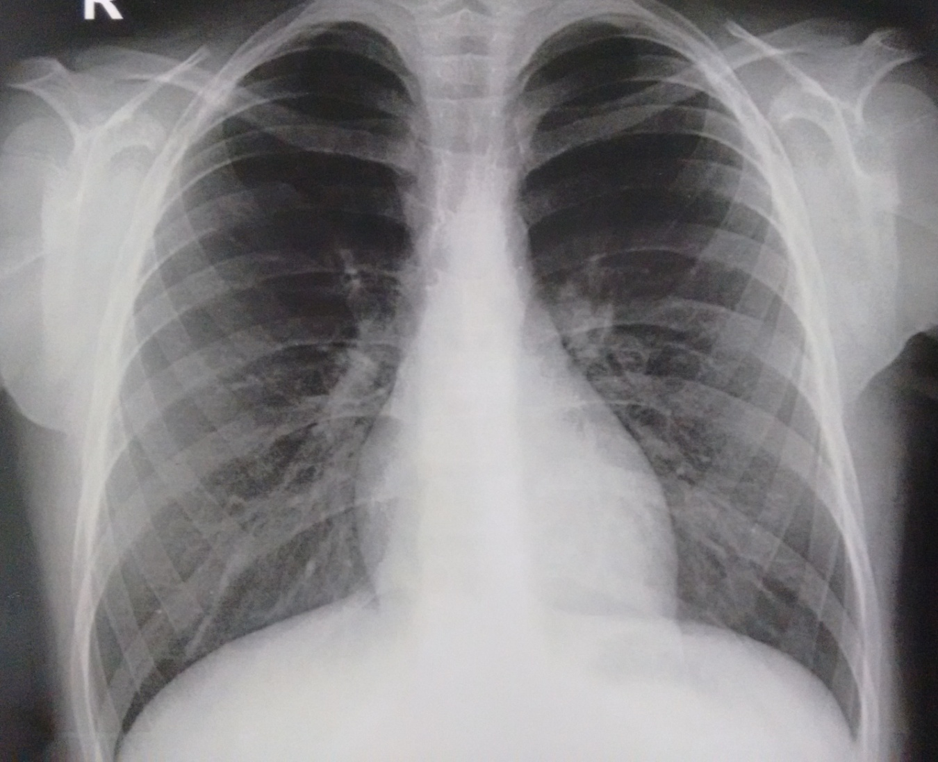
El paciente continúa con iguales síntomas, y a los 15 días de enfermedad, la madre realiza la consulta neumonológica, donde se realiza nueva Rx de toráx (10 días después de la anterior) e IgM para Mycoplasma Pneumoniae y Clamydia Pneumoniae. Se auscultan sibilancias diseminadas por ambos campos pulmonares, que responden parcialmente a prueba terapéutica con 4 dosis de salbutamol. Se indica salbutamol cada 6 hs, meprednisona a 1 mg /Kg / día cada 8 hs por 5 días y Claritromicina 500 mg cada 12 hs por 14 días. Se recibe resultado de la serología título 1 / 60 para Mycoplasma Pneumoniae. El paciente mejora a los 7 días de tratamiento, persistiendo con la tos durante 20 días más, la cual se va retirando gradualmente.
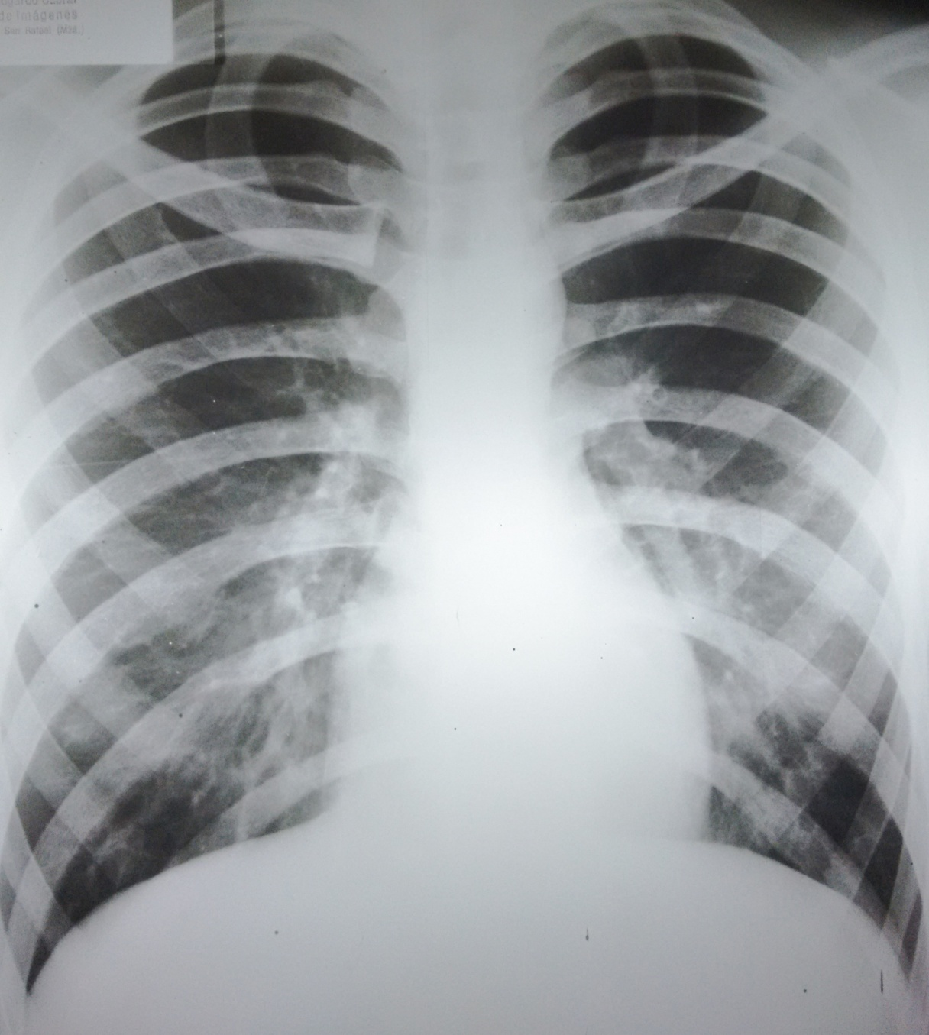
Discusión: Se muestran en estos tres casos clínicos, tomados de la práctica neumonológica diaria, que expresan distintas formas de presentación de una Neumonía Atípica en pediatría producidas por Mycoplasma Pneumoniae. En algunos aspectos coincidentes, como en la evolución tórpida, la no presentación como neumonía clásica bacteriana de la comunidad, (regular estado general, sin fiebre alta ni signos de bacteriemia), múltiples consultas, tos persistente no resuelta en todos los casos, la edad, y la falta de respuesta al tratamiento antibiótico instaurado. En los tres casos la radiología no evidencia compromiso parenquimatoso extenso, o lobular (si bien puede presentarse en algunos casos) sino de tipo intersticial, o intersticio alveolar. En el caso 1 sumado al compromiso sinusoidal descripto, en el caso 2 en forma evolutiva con imagen en vías de tren (peribronquial ) de presentación aguda (a diferenciar de causas crónicas) e incluso compromiso atelectásico supracisural (derecho), y en el caso 3 un cuadro típico con radiología previa normal, que en la segunda radiografía se evidencia con mayor claridad el infiltrado intersticial hilio fugal bilateral típico.
Conclusión: El Mycoplasma Pneumoniae es la causa más frecuente de neumonía adquirida en la comunidad en niños en edad escolar y adultos jóvenes. Y es el prototipo de las neumonías atípicas, siendo en la mayoría de los casos de curso benigno. El organismo tiene gran adherencia al epitelio respiratorio y su acción citotóxica sobre las células ciliadas genera un daño persistente y agudo que es responsable de la clásica tos paroxística y prolongada que presentan los pacientes. Dichas lesiones son submucosas y peribronquiales. Solo el 5 % evoluciona a la neumonía reconocible clínicamente, el resto presenta cuadros prolongados de vías aéreas superiores. Afecta a niños mayores con un pico de incidencia entre los 8 y 12 años. Tiene amplia afección extrarrespiratoria (piel, sistemas cardiovascular, musculo esquelético, neurológico, gastrointestinal y hematológico) El patrón radiológico característico es de tipo intersticial, reticular, peribronquial, que puede presentar consolidación de tipo parcheada. El 20 % puede presentar derrame pleural generalmente unilateral, y de escasa cantidad. En pocos casos puede presentarse como caso agudo y severo, que lleve al SDRA, incluso al síndrome de pulmón hiperlúcido (Sindrome de Swyer – James) como así también años después desarrollar un cuadro de bronquiolitis obliterante. El diagnóstico serológico puede ser realizado por Elisa, aglutinación en látex o fijación del complemento o la detección de IgM específica, la mayoría de ellos tienen una buena sensibilidad y especificidad. El tratamiento con macrólidos es la elección, debido a que estos agentes no poseen pared bacteriana y no son sensibles a las penicilinas y derivados. Eritromicina (en desuso) y más actualmente la Claritromicina durante 10 a 14 días son el tratamento de elección, por sus bajos efectos colaterales y tolerancia. En el caso de azitromicina, durante 5 días. Se prefiere el tratamiento de 10 a 14 días para asegurar un tiempo prolongado de poder bactericida.
Bibliografía
1) Clinicas Pediátricas de Norteamérica 2009 Vol 56 numero 1

2) Pediatric Respiratory Medicine ( L Taussig, L Landau 2008 )
3) Tratado de Neumonología Infantil. Infecciones respiratorias. N.Cobos E.G.Perez – Yarza 2009
Nadeo, Julio Roberto ; Vizcaíno, María Florencia ( Unidad Neumonología Pediátrica. Hospital T.J.Schestakow. San Rafael, Mendoza ) Noelia Lucero. Bioquímica Viróloga ( SACI Laboratorio de virología y bioquímica molecular )

